P O V Í D Á L E K

Cvičení mluvidel, s obrázky / procvičování jazyka podle obrázků – motivace příběhem / viz.níže

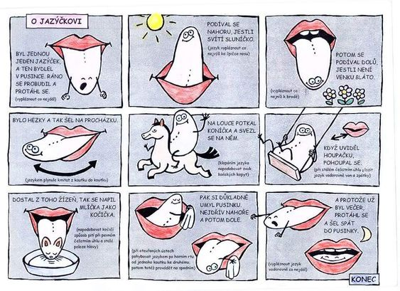
Podzimní říkadla, výslovnost, rytmizace, rýmy

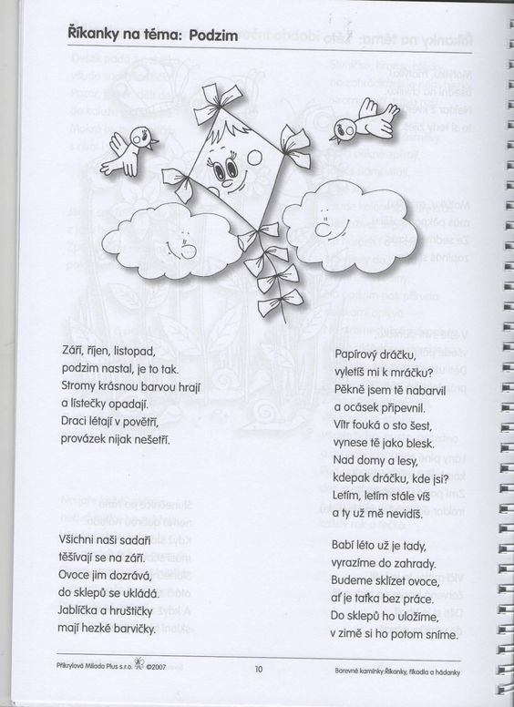

Skládačka „ drak“

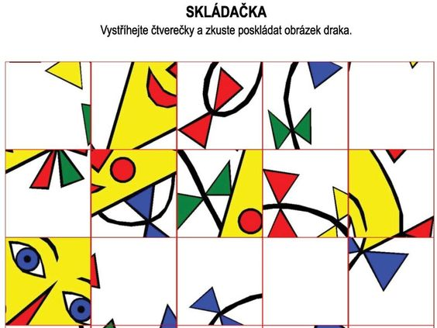

Užívání příslovců místa – rozstříhej dole jablíčka na čtyři části a vlep na správně místi dle pokynů, pak vyslovuj v celých větách, kde je jablíčko???
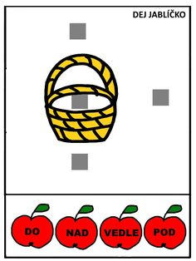

Grafomotorika „ déšť“

